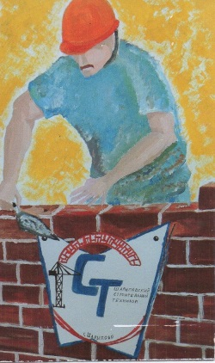Краевое государственное бюджетное

профессиональное образовательное учреждение

«Шарыповский строительный техникум»

1. ***Методическая разработка***
2. По профессии: 08.01.07 «Мастер общестроительных работ»
3. на проведение мастер-класса по модулю ПМ-03 «Выполнение каменных работ»
4. на тему: «Кладка прямого угла в 1,5 кирпича
5. по многорядной перевязки швов в 3 ряда»

|  |  |
| --- | --- |
|  | Гилязетдинова Нина Владимировна   1. мастер производственного обучения |

Шарыпово 2017

**Введение**

На современном этапе развития образования, актуальным становится внедрение инновационных форм, для формирования профессиональных компетенций обучающихся. Одной из эффективных форм формирования профессиональных компетенций, является такая современная форма, как мастер-класс.

 Мастер-класс есть уникальная форма накапливания профессионализма педагогов. Культура передачи своего профессионального опыта есть определенный результат мастерства педагога. Такой результат возможен вследствие успешного повышения своей квалификации, в том числе и осуществляемого на своем рабочем месте педагога-практика.

В данной работе предложена модель проведения мастер-класс: «Лучше один раз увидеть, чем сто раз услышать».

**План проведения мастер-класса**

**Тема:** «Кладка прямого угла в 1,5 кирпича по многорядной перевязки швов в 3 ряда»

**Тип занятия:** изучение и первичное закрепление новых знаний

**Форма занятия:** практическая

**Цели и задачи мастер-класса:**

*- Образовательная*: обобщение знаний по изученным темам; отработка новых методов, форм, приёмов и средств обучения.

*- Развивающая:* развивать у обучающихся пространственного и логического мышления, умение анализировать, выделять главное.

*- Воспитательная*: воспитывать у обучающихся интерес к выбранной профессии, умение работать в команде, коллективную ответственность, формировать творческое мышление, деловую активность,.

*-Межпредметные связи:* общестроительные работы, материаловедение, строительное черчение, каменные работы, история, физика.

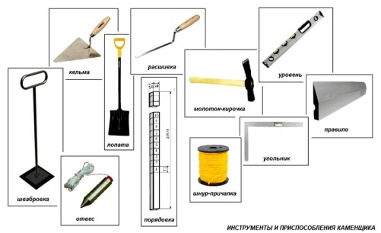**Продолжительность:** 30 минут.

**Материально-техническое оснащение мастер класса:**

- кирпичи деревянные (учебные);

- кельма каменщика;

- молоток-кирочка;

- уровень;

- метр складной;

- отвес строительный;

- правило деревянное;

- уровень строительный;

- рулетка металлическая;

- угольник;

- плакаты.

**Методы обучения:**

- беседа, рассказ, комментирование хода работы;

- практическая работа участников мастер-класса.

**Место проведения:** кабинет спец. дисциплин КГБПОУ «ШСТ»

**Время проведения:** март 2017 г.

**I. Подготовительный этап:**

1. Разрабатывается план проведения мастер-класса.  
2. Приглашаются обучающиеся по профессии «Мастер общестроительных работ».  
3. Оформляется демонстрационный стол.  
4. Подготавливаются рабочие места участников мастер-класса.

**II. Основная часть:**

|  |  |  |  |  |
| --- | --- | --- | --- | --- |
| Этапы, задачи этапа | Мин. | Деятельность мастера п/о | Деятельность участников. | Используемые методы |
| 1. Организационный этап | | | | |
| а) задача – подготовить участников к мастер-классу; б) содержание – проверка готовности к работе; в) условия проведения и получения положительного результата – доброжелательность, собранность и волевая направленность. | 5 | а) задача – подготовить участников к мастер-классу; б) содержание – проверка готовности к работе; в) условия проведения и получения положительного результата – доброжелательность, собранность и волевая направленность. | Занимают свои места и готовятся к участию в мастер-классе | Эмоциональное стимулирование |
| 2. Мотивационный этап | | | | |
| а) задача – мотивация на предстоящую деятельность;  б) содержание  постановка проблемы, сообщение темы, целей, формы проведения мероприятия, регламента, условий; в) условия проведения и получения положительного результата – направить на предстоящую деятельность, снять эмоциональное напряжение. | 5 | Ставит проблему, сообщает тему, цели, форму проведения, регламент, условия проведения. | Слушают, концентрируют внимание, настраиваются на предстоящую деятельность. | Информационно-побуждающий, развитие ситуации успеха, развитие мотивационной сферы, эмоциональное стимулирование |
| 3. Практическая деятельность | | | | |
| а) задача – создание условий для выполнения кирпичной кладки; в) условия проведения и получения положительного результата – комфортная обстановка, партнёрские отношения, эмоциональный рабочий настрой. | 15 | Создаёт алгоритм работы, показывает приемы выполнения кирпичной кладки, индивидуальное консультирование. | Работают по алгоритму, выкладывают прямой угол стены в 1,5 кирпича по многорядной системе перевязки швов в 3 ряда. | Проблемный, словесный, практический |
| 1. Заключительный этап | | | | |
| а) подведение итогов мастер-класса, выводы о достижении поставленной цели; б) содержание – выступление участников, обобщение и выводы мастера; в) условия проведения и получения положительного результата – атмосфера благожелательности и взаимопонимания. | 5 | Мастер предоставляет слово участникам мастер-класса, сообщает и делает выводы о достижении поставленных целей, даёт благожелательное напутствие. | Выступают, вступают в диалог, слушают, отвечают на вопросы | Контроль, коррекция, эмоциональное стимулирование |

**III. Заключительный этап**

1. Самооценка проведения мероприятия.
2. Выводы (положительные, отрицательные)**.**

**Ход мастер-класса:**

**1. Организационный момент - 5 мин.**

1.1. Приветствие

*Мастер п/о* - Добрый день уважаемые преподаватели, члены комиссии и участники мастер-класса, мы рады приветствовать вас в нашем учебном заведении. Мы надеемся на то, что участвуя в нашем мастер-классе, вы узнаете больше о профессии «Каменщик» и научитесь пока что простым навыкам такой нужной в наше время профессии.

* 1. Инструктаж на рабочем месте, требования к спец. одежде:

- комбинезон от общих производственных загрязнений;

- влагозащитный фартук;

- верхонки, перчатки;

- головной убор;

- обувь с металлическим наконечником.

В работе важно рационально организовать рабочее место каменщика, соблюдать правила технологии выполнения кирпичной кладки, техники безопасности согласно СНиП 12-03-2001.

Посмотрите, правильно ли у нас организованы рабочие места?

Показ сопровождается беседой с обучающимися. Мастер обращает внимание на организацию рабочего места, соблюдение правил техники безопасности при работе с инструментом.

**2 Мотивационный этап - 5 мин.**

*Мастер п/о* – кирпичная кладка — это [интересная](http://interesko.info/) конструкция из уложенных в определенном порядке и скрепленных между собой строительным раствором брусков из твёрдого материала определённого размера и формы.

*Вопросы мастера п/о*:

* 1. Какие конструкции из кирпича вы знаете?
  2. Какой конструктивный элемент хотели бы выложить из кирпича?

2.2. Показ мастером п/о различных элементов на плакатах кирпичной кладки.

**3. Практическая работа обучающихся - 15 мин.**

3.1. Технология выполнения кирпичной кладки угла в 1,5 кирпича по многорядной системе перевязки швов в 3 ряда.

*Мастер п/о* – выгонку углов начинают с двух трехчетверток, выходящих ложком наружу сопредельной стены. При этом между тычками и трехчетвертками образуется промежуток, который заполняют четвертками. Выполняя второй ряд, кирпичи меняют местами: забутку выполняют тычками, а версту – ложками. Следующие ряды выгоняют, перевязывая вертикальные швы. Обязательно выверите горизонтали с помощью уровня.

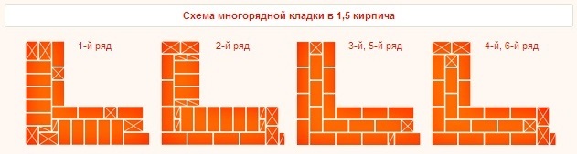

Толщина горизонтальных швов между рядами после затвердевания раствора не должна превышать 10-15 мм, вертикальных швов – 8-10 мм. В каждую сторону угла нужно положить по 3-4 кирпича, обязательно контролируя ровность их горизонталей и вертикалей.

Кладку угла в 1,5 кирпича по многорядной системе перевязки швов выполняют звеном «двойка» это каменщики 4 и 3 разряда.

Каменщик 3 разряда стопками по два кирпича раскладывает их на внутренней версте ложком вдоль оси стены. Каменщик 4 разряда разравнивает растворную постель кельмой на длину 40 - 50 см, подгребает часть раствора к ложковой грани ранее уложенного кирпича и, прижимая укладываемый кирпич к полотну кельмы, вынимает ее, осаживает кирпич нажимом руки. Избыток раствора подрезает кельмой и сбрасывает на кладку.

3.2. Работа участников мастер-класса.

- Наблюдение за выполнением практического задания.

- Комментирование выполнения практического задания.

- Возможная помощь при затруднении выполнения задания.

**4. Заключительная часть - 5 мин.**

Уборка рабочего места каменщика.

Высказывания обучающихся о впечатлениях полученных в результате участия в мастер- классе.

Выводы. *Рефлексия:*

1. На мастер классе я узнал(а) новое про_____________________________________

2. Понравилось ли вам занятие?: да/нет______________________________________

3. Хотели бы вы попробовать выполнить кирпичную кладку?: да/нет_____________

**Список используемой литературы**

1.     Нечитайлова Е.В. «Технология мастер - класса в системе совершенствования педагогического мастерства учителя»//«Советы учителю» Ростов-на-Дону - 2003, №11, 39с.

2.    Русских  Г.А.. Практическое использование методики мастер - класса в работе учителя наук естественного цикла – «Народное образование», 2001, №3 .

3.  Сиденко А. С. Как создать авторскую педагогическую разработку? - «Народное образование», 1998, № 7-8.

4. Технология и организация строительного производства: Учеб. для техникумов/ Н.Н. Данилов, С.Н. Булгаков, М.П. Зимин; Под ред. Н.Н.Данилова. - М.: Стройиздат, 1988.